食品经营许可证延续办事指南

目 录
一、食品经营许可证延续提交材料规范………………1
二、电子化操作流程……………………………………1-2
三、申请材料模板
1.食品经营许可证延续申请书参考模板………………3-14
2.经营条件是否发生变化的声明参考模板………15
3.告知承诺书模板…………………………………… 16

一、食品经营许可证延续提交材料规范
1.《食品经营许可证》延续申请书（请签字盖章后上传）；
2.与延续食品经营许可事项有关的其他材料：提交营业执照、经营者身份证 ；
3.授权委托书以及代理人的身份证明文件；
4.原《食品经营许可证》正本、副本；
5.经营条件是否发生变化的声明；
6.告知承诺书。

二、电子化操作流程
第一步：浏览器搜索“兵团市场监督管理局”，点击进入官网首页；
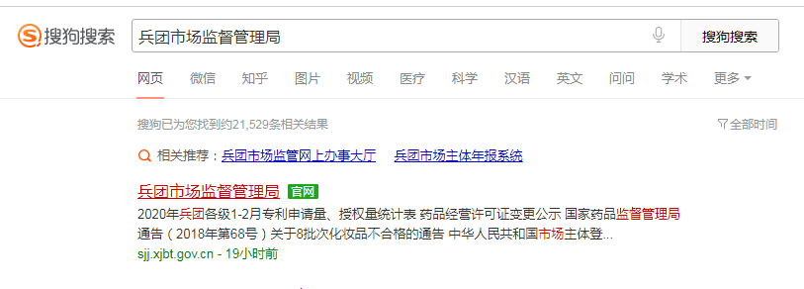

第二步：点击左侧蓝色图标“兵团市场监管综合审批平台”；
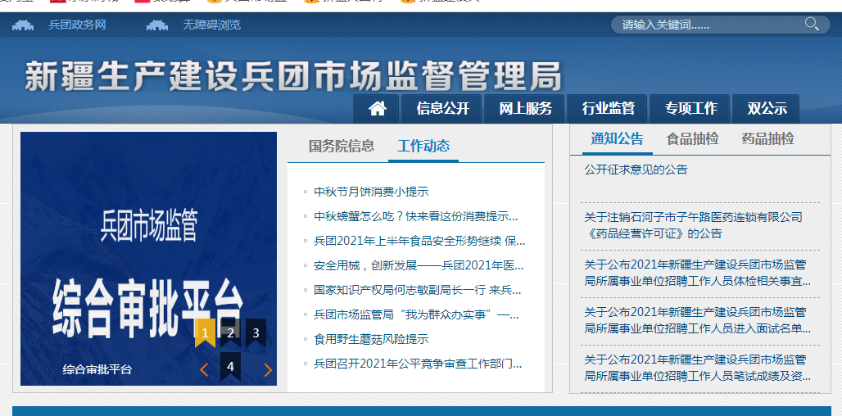

第三步：办理营业执照时已注册用户，直接登录即可；
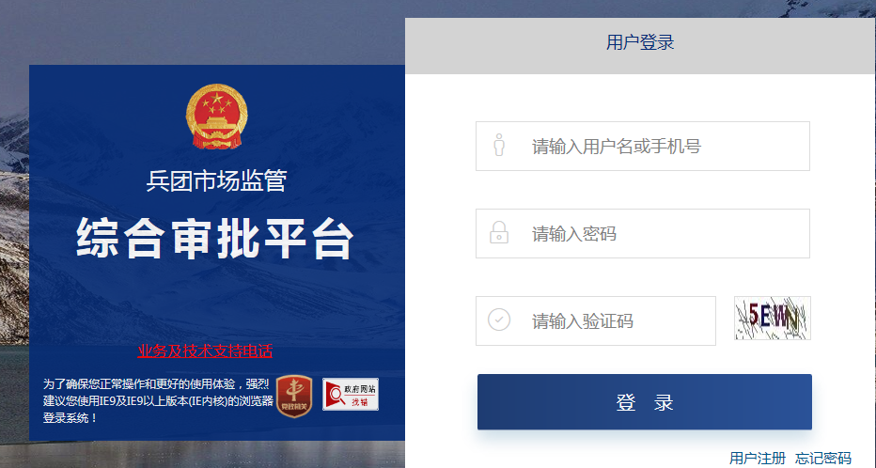

第四步：点击“我要办事”，在搜索框中搜索食品经营选择食品经营许可延续
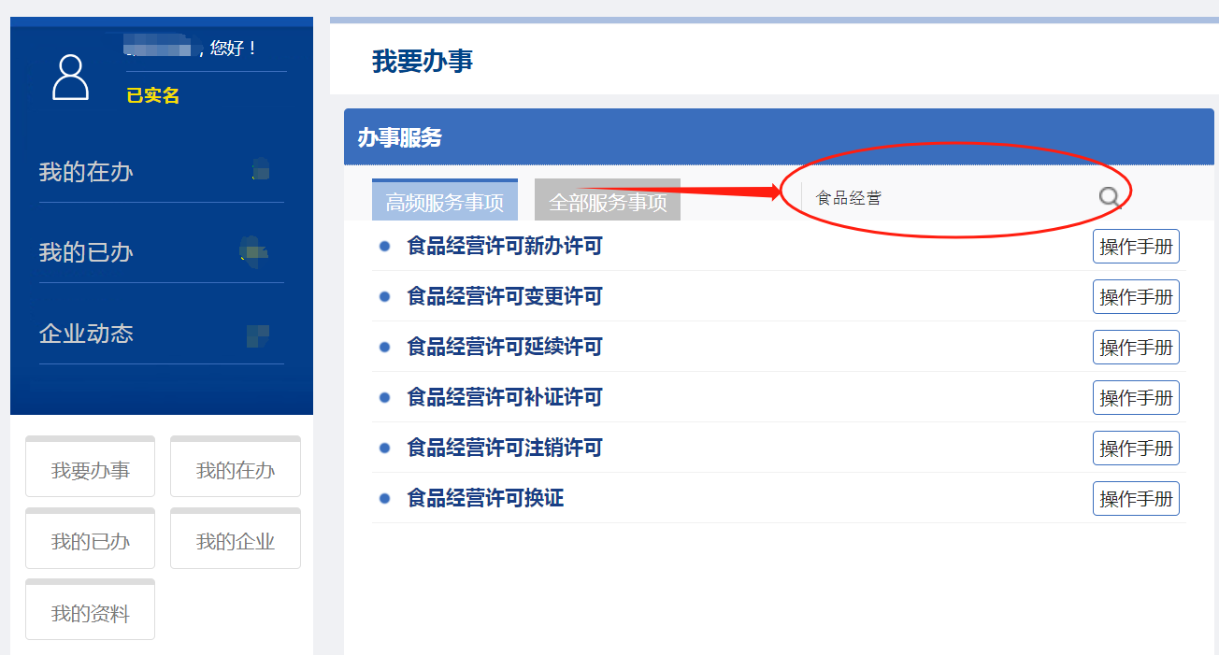

第五步：点击“执照验证”，用微信扫描二维码确认登录
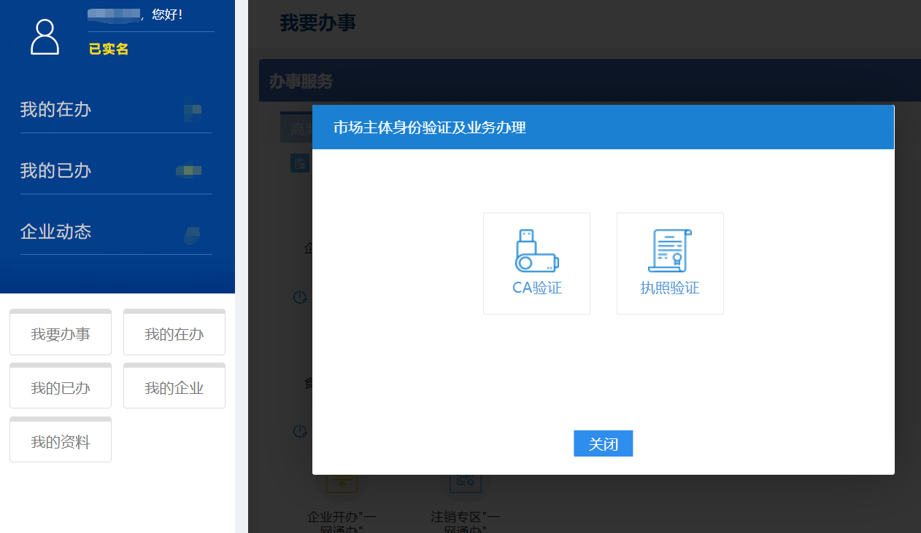

三、申请材料模板
1.食品经营许可证延续申请书参考模板：

《食品经营许可证》延续申请书
（注：范本仅供参考，具体请依据实际情况填写）
经营者名称（盖章或签字）：阿拉尔市xxxx店
申请日期： xxxx年xx月 xx 日

敬告
1、申请人应当了解相关的法律、法规，并确知其享有的权利和应承担的义务。
2、申请人应当如实向许可机关提交有关材料和反映真实情况，并对申请材料的真实性、有效性、合法性负责。
3、提交的申请材料应当是原件，如需提交复印件的，应当在复印件上注明与原件一致，并由申请人或者指定代表（委托代理人）签字（盖章）。
4、提交的申请材料、证件复印件应当使用A4纸。
5、填写申请书应当字迹工整，使用钢笔或签字笔（蓝色或者黑色）。
6、在申请许可过程中，申请人应当认真阅读申请书的内容。

填报说明
- 请在填写前认真阅读填写说明，严格按照要求填写。
- 本申请书由申请人填写。可用钢笔或签字笔填写或打印，字迹清晰、工整，不得有涂改现象。
- “原核准内容”栏严格按照原食品经营许可的内容填写。
- 在对应分类及备注栏勾选相应的项目。
- 食品经营者基本信息按实际情况填写，布局流程、设施设备等内容变化情况如实填报，如有变化的，另附变化情况说明材料。
- 如因内容过多，表内无法填写，可后续页。

附申报资料

资料名称

《食品经营许可证》延续申请书（请签字盖章后上传）
与延续食品经营许可事项有关的其他材料
授权委托书以及代理人的身份证明文件
原《食品经营许可证》正本、副本
网站截图
告知承诺书
经营条件是否发生变化的声明
其他材料

《食品经营许可证》延续申请表
原  核  准  内  容 | 许可证编号 | 系统生成
原  核  准  内  容 | 社会信用代码  （身份证号码） | 系统生成
原  核  准  内  容 | 经营者名称 | 系统生成
原  核  准  内  容 | 住 所 | 系统生成
原  核  准  内  容 | 经营场所 | 系统生成
原  核  准  内  容 | 经营场所面积 | 手写录入m² |  |  | 仓库面积 |  | m²
原  核  准  内  容 | 仓库地址（如有） | 省(区/市) 市(区/州/盟) 县(区) 乡（镇/街道）  村（路/弄） 门牌号码
原  核  准  内  容 | 仓库使用方式 | □自有 □租赁 □其他
原  核  准  内  容 | 主体业态  （系统生成无需填写） | □食品销售经营者  □商场超市 □便利店 □食杂店  □网络食品销售商 □食品自动售货商  □食品贸易商 □食品销售连锁企业总部  □餐饮服务经营者  □普通餐饮  （□特大型 □大型 □中型 □小型 □微型 ）  □中央厨房 □集体用餐配送单位  □餐饮服务连锁企业总部 □餐饮管理企业  □单位食堂  □学生食堂 □托幼机构食堂 □养老机构食堂  □职工食堂 □工地食堂 □其他食堂  备注：  1.是否含网络经营：□是，□否；如开展网络经营，请填写：网站地址 ，并上传网站截图；如开展网络经营，是否同时具有实体门店：□是，□否。  2.中央厨房：□有，□无。  3.集体用餐配送单位：□是，□否。  4.利用自动售货设备从事食品销售：□是，□否。  5.如主体业态为单位食堂，是否为职业学校、普通中等学校、小学、特殊教育学校、托幼机构：□是，□否。  6.如主体业态为食品销售经营者，经营方式为：□零售，□批发，□批发兼零售。
 | 经营项目 | - □预包装食品销售  □预包装食品（含冷藏冷冻食品）销售  □预包装食品（不含冷藏冷冻食品）销售  - □散装食品销售  □散装食品（含冷藏冷冻食品）销售  □散装食品（不含冷藏冷冻食品）销售  - □特殊食品销售  □保健食品销售  □特殊医学用途配方食品销售  □婴幼儿配方乳粉销售  □其他婴幼儿配方食品销售  - □其他类食品销售  - □热食类食品制售  - □冷食类食品制售  - □生食类食品制售  - □糕点类食品制售  □糕点类食品（含裱花蛋糕）制售  □糕点类食品（不含裱花蛋糕）制售  - □半成品类食品制售  - □自制饮品制售  □自制饮品（含自制生鲜乳饮品）制售  □自制饮品（（不含自制生鲜乳饮品）制售  - □其他类食品制售  - □食品经营管理  备注：  如申请散装食品销售，是否含散装熟食销售：□是，□否；  如申请自制饮品制售，是否含自酿酒制售：□是，□否。
 | 有效期至 | 年 月 日
 | 发证机关
食  品  经  营  者  基  本  信  息 | 经济性质 | □企业 □个体工商户 □农民专业合作社 □其它
食  品  经  营  者  基  本  信  息 | 申请副本数（份） |  |  | 职工人数（人）
食  品  经  营  者  基  本  信  息 | 应体检人数（人） |  |  | 邮政编码
食  品  经  营  者  基  本  信  息 | E—mail
食  品  经  营  者  基  本  信  息 | 布局流程、设施设备  等内容有无变化 |  | □无  □有（另附变化情况说明材料）
延续信息 | 许可证延续期限 |  | 5年
保证申明
申请人承诺，本申请书中所填内容及所附资料均真实、合法、有效，复印文本均与原件一致。如有不实之处，本人（单位）愿负相应的法律责任，并承担由此产生的一切后果。
本申请只涉及延续许可，除所附变化情况说明材料里提及的内容外其他内容未发生变化。

申请人签字（盖章）： XX X 指定代表或委托代理人签字：
XX XX年 XX 月 XX 日 年 月 日
法定代表人（负责人）情况登记表
（登记表中信息不完整，需打印出来手写将信息补充完整）
姓 名 |  | 性 别
民 族 |  | 职 务
户籍登记住址
证件类型 |  | 证件号
固定电话 |  | 移动电话
法定代表人（负责人）签字：XXX XX XX 年 XX 月 XX 日
备注：食品经营单位法定代表人（负责人）应当履行以下承诺（声明），并签字加盖单位公章。
法定代表人（负责人）承诺（声明）
本人向许可机关郑重声明：过去五年内，本人担任直接负责的主管人员和食品安全管理人员所在的食品生产经营单位，不存在被吊销食品生产经营（卫生、生产、流通或者餐饮服务）许可证的情形。同时，本单位将严格遵守《食品安全法》的规定。
谨此承诺，本表所填内容不含虚假成份，现亲笔签字（盖章）确认。

签字（盖章）：XXX

XX XX年 XX 月 XX日

食品安全管理人员情况登记表
（登记表中信息不完整，需打印出来手写将信息补充完整）

姓名 |  | 性别 | 民族 | 户籍登记住址 | 证件  类型 | 证件号 | 职务 | 联系电话 | 任免单位

食品安全管理人员
备注 | 食品经营单位食品安全管理人员应当履行以下承诺（声明），并签字加盖单位公章。  食品安全管理人员承诺（声明）  本人向许可机关郑重声明：过去五年内，本人担任直接负责的主管人员和食品安全管理人员所在的食品经营单位，不存在被吊销食品生产经营（卫生、生产、流通或者餐饮服务）许可证的情形。  谨此承诺，本表所填内容不含虚假成份，现亲笔签字（盖章）确认。  签字（盖章）： XXX  XXXX年 XX 月XX日

从业人员情况登记表
（登记表中信息不完整，需打印出来手写将信息补充完整）
序号 | 姓名 | 性别 | 民族 | 户籍登记住址 | 证件类型 | 证件号 | 职务 | 联系电话 | 任免单位 | 健康证编号 | 工种 | 发证  单位

食品安全设施设备登记表
（登记表中信息不完整，需打印出来手写将信息补充完整）
食品安全设施设备：

序号 | 设备名称 | 数量 | 位置 | 备注
保证申明

申请人保证：本申请书中所填内容及所附资料均真实、合法。如有不实之处，本人（单位）愿负相应的法律责任，并承担由此产生的一切后果。
申请人签字（盖章）： XXX 法定代表人（负责人或业主）签字：XXX

XXXX年 XX 月 XX 日

委托书
兹委托 （代表或代理人姓名）向食品药品监督管理部门办 理 （名称）的《食品经营许可证》申请相关手续。
委托事项及权限：
1、□同意 □不同意核对申请材料中的复印件并签署核对意见；
2、□同意 □不同意修改自备材料中的填写错误；
3、□同意 □不同意修改有关表格的填写错误；
4、□同意 □不同意领取《食品经营许可证》和有关文书；
5、其他委托事项及权限（请详细注明）：
委托的期限：自 年 月 日至 年 月 日
委托代理人签字：
委托代理人联系方式：固定电话
移动电话

委托人签字或加盖公章：

年 月 日

备注：1、委托人是指申请人。申请人是法人和经济组织的由其盖章；申请人是自然人的由其本人签字或盖章。
2、委托事项及权限，由委托人选择“同意”或“不同意”，并在□中打√；第5项按授权内容自行填写。

（指定代表或委托代理人身份证明复印件粘贴处）

2.经营条件是否发生变化的声明参考模板：

食品经营条件未发生变化的声明
新疆生产建设兵团第一师市场监督管理局：
我单位：XXX XXX XXX
地址：XXX XXX XXX
许可证号：XXX XXX XXX
统一社会信用代码: XXX XXX XXX

本次申请食品经营许可证延续的事项。在原食品经营许可证有效期内，平时管理良好，没有食品安全违法记录，经营条件未发生变化。由此产生的一切法律责任由本人承担。
特此声明!

法定代表人（负责人）：XXX

XXX X 年 XX 月 XX 日

3.告知承诺书模板：

食品经营许可“告知承诺制”行政审批承诺书
申请企业就申请的行政审批事项，现作出下列承诺：
所填写的基本信息真实、准确；
已经知晓行政审批机关告知的全部内容；
能满足行政审批机关告知的条件、标准和要求；
未达到法定条件前，不从事食品经营活动；
上述陈述是申请人真实意思的表示；
若违反承诺或者作出不实承诺的，愿意承担相应的法律责任。

申请人（法定代表人或者负责人）：XXX
（签字盖章）
XXX X年 XX 月 XX 日

